ДЕПАРТАМЕНТ ОБРАЗОВАНИЯ И НАУКИ
ТЮМЕНСКОЙ ОБЛАСТИ
Государственное автономное профессиональное учреждение
Тюменской области
«ТЮМЕНСКИЙ ТЕХНИКУМ СТРОИТЕЛЬНОЙ ИНДУСТРИИ И
ГОРОДСКОГО ХОЗЯЙСТВА»

Отчет по УП.05.01
Практическая работа 7

Выполнили: Нагорный Д.Г., Таипова Е.Э.
Студенты 2 курса
Очной формы обучения
Группы ИСиП 24-9-1

Тюмень 2026
Логическая модели данных
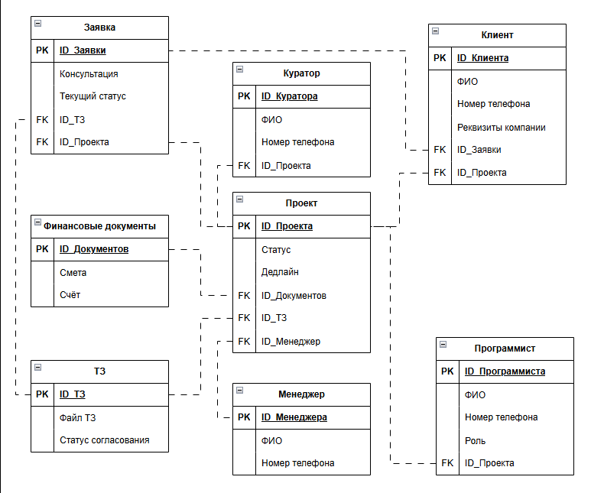
Рисунок 10 – Логическая модель данных
Логическая модель данных является основой физической модели данных, которая фокусируется на фактических деталях реализации в конкретной системе управления базами данных.
В данной модели данных (рис. 10) представлены следующие значения:
Таблица 1 – Описание таблицы «Заявка»
Ключ | Атрибут | Обязательность | Тип данных | Описание
PK | ID_Заявки | Not Null | INT | Уникальный идентификатор заявки
 | Консультация | Null | VARCHAR(500) | Описание консультации
 | Текущий статус | Not Null | VARCHAR(50) | Текущее состояние заявки
FK | ID_ТЗ | Not Null | INT | Ссылка на техническое задание
FK | ID_Проекта | Null | INT | Ссылка на связанный проект
Таблица 2 – Описание таблицы «Клиент»
Ключ | Атрибут | Обязательность | Тип данных | Описание
PK | ID_Клиента | Not Null | INT | Уникальный идентификатор клиента
 | ФИО | Not Null | VARCHAR(100) | Фамилия, имя, отчество
 | Номер телефона | Not Null | VARCHAR(11) | Контактный номер телефона
 | Реквизиты компании | Null | VARCHAR(500) | Юридические реквизиты
FK | ID_Заявки | Null | INT | Ссылка на заявку клиента
FK | ID_Проекта | Null | INT | Ссылка на проект клиента
Таблица 3 – Описание таблицы «Куратор»
Ключ | Атрибут | Обязательность | Тип данных | Описание
PK | ID_Куратора | Not Null | INT | Уникальный идентификатор куратора
 | ФИО | Not Null | VARCHAR(100) | Фамилия, имя, отчество
 | Номер телефона | Not Null | VARCHAR(11) | Контактный номер телефона
FK | ID_Проекта | Null | INT | Ссылка на курируемый проект
Таблица 4 – Описание таблицы «Проект»
Ключ | Атрибут | Обязательность | Тип данных | Описание
PK | ID_Проекта | Not Null | INT | Уникальный идентификатор проекта
 | Статус | Not Null | VARCHAR(50) | Текущий статус проекта
 | Дедлайн | Not Null | DATE | Срок выполнения проекта
FK | ID_Документов | Null | INT | Ссылка на финансовые документы
FK | ID_ТЗ | Null | INT | Ссылка на техническое задание
FK | ID_Менеджер | Not Null | INT | Ссылка на ответственного менеджера
Таблица 5 – Описание таблицы «Финансовые документы»
Ключ | Атрибут | Обязательность | Тип данных | Описание
PK | ID_Документов | Not Null | INT | Уникальный идентификатор документов
 | Смета | Null | BLOB | Файл сметы проекта
 | Счёт | Null | BLOB | Файл счёта на оплату
Таблица 6 – Описание таблицы «ТЗ»
Ключ | Атрибут | Обязательность | Тип данных | Описание
PK | ID_ТЗ | Not Null | INT | Уникальный идентификатор ТЗ
 | Файл ТЗ | Not Null | BLOB | Файл технического задания
 | Статус согласования | Not Null | VARCHAR(50) | Статус согласования ТЗ
Таблица 7 – Описание таблицы «Менеджер»
Ключ | Атрибут | Обязательность | Тип данных | Описание
PK | ID_Менеджера | Not Null | INT | Уникальный идентификатор менеджера
 | ФИО | Not Null | VARCHAR(100) | Фамилия, имя, отчество
 | Номер телефона | Not Null | VARCHAR(11) | Контактный номер телефона
Таблица 8 – Описание таблицы «Программист»
Ключ | Атрибут | Обязательность | Тип данных | Описание
PK | ID_Программиста | Not Null | INT | Уникальный идентификатор программиста
 | ФИО | Not Null | VARCHAR(100) | Фамилия, имя, отчество
 | Номер телефона | Not Null | VARCHAR(11) | Контактный номер телефона
 | Роль | Not Null | VARCHAR(50) | Должность в проекте
FK | ID_Проекта | Not Null | INT | Ссылка на проект

